Башkортостан Республикаhы  Миәкә районы  муниципаль районының  Өршәкбаш-Карамалы  ауыл советы ауыл биләмәhе  Хакимиәте | 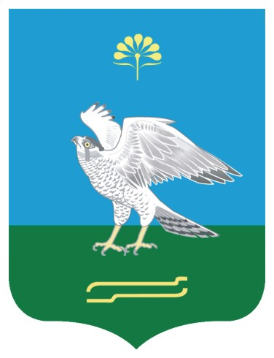 | Администрация  сельского поселения  Уршакбашкарамалинский  сельсовет муниципального  район Миякинский район  Республика Башкортостан

КАРАР № 3 ПОСТАНОВЛЕНИЕ
«06» февраль 2017 й «06» февраля 2017 г

Об определении перечня объектов для отбывания обязательных работ на территории администрации сельского поселения Уршакбашкарамалинский сельсовет муниципального района Миякинский район Республики Башкортостан

Согласно ст. 25 Уголовно-исполнительного кодекса Российской Федерации наказание в виде обязательных работ отбывается в местах, определяемых органами местного самоуправления по согласованию с уголовно-исполнительными инспекциями. В связи с необходимостью создания условий для исполнения данного вида наказаний и определения объектов
ПОСТАНОВЛЯЮ:
1. Утвердить прилагаемый перечень для отбывания наказания в виде обязательных работ на территории администрации сельского поселения Уршакбашкарамалинский сельсовет муниципального района Миякинский район Республики Башкортостан.
2. Администрацию сельского поселения предоставить фронт работ, подготовить конкретные рабочие места и здания, средства труда, обеспечить действие правил охраны труда и техники безопасности, производственной санитарии.
3. Контроль за исполнением данного постановления оставляю за собой.

Глава сельского поселения
Уршакбашкарамалинский сельсовет
Муниципального района
Миякинский район РБ Ф.Ф.Бакиров

Приложение
к постановлению главы
сельского поселения
Уршакбашкарамалинский сельсовет
№ 3 от «06» февраля 2017 года

Распределение объектов
для прохождения наказания в виде обязательных работ на территории сельского поселения Уршакбашкарамалинский сельсовет муниципального района Миякинский район Республики Башкортостан

№№ | Наименование предприятий | Количество мест
1 | Администрация сельского поселения Уршакбашкарамалинский сельсовет муниицпального района Миякинский район Республики Башкортостан | 2

СОГЛАСОВАНО УТВЕРЖДАЮ
Начальник филиала по глава сельского поселения
Миякинскому району Уршакбашкарамалинский сельсовет
ФКУ УИИ ГУФСИН России по РБ муниципального района
Р.Н.. Кучкаров Миякинский район РБ
« » 2017 г. Ф.Ф.Бакиров
«06» февраля 2017 г.

